FWZN-42108700000001140737500100001009-2017

农民专业合作社名称预先核准服务指南

农民专业合作社名称预先核准服务指南

一、适用范围

本服务指南适用于自然人、法人及其他组织新设立农民专业合作社名称预先核准审批业务。

二、基础要素

（一）事项名称

农民专业合作社名称预先核准

（二）事项代码

42108700000001140737500100001009

（三）办件类型

即办件🗹 承诺件□

（四）申请形式

窗口申请🗹 网上申请□

（五）服务对象

自然人🗹 法人🗹 其它组织🗹

（六）受理机构

潜江市工商行政管理局

（七）决定机构

潜江市工商行政管理局

（八）监察机构

潜江市工商行政管理局

1. 设定依据

《农民专业合作社登记管理条例》（2007年5月28日国务院令第498号，2014年2月19日予以修改）

第六条“农民专业合作社的名称应当含有“专业合作社”字样，并符合国家有关企业名称登记管理的规定”。

1. 受理要求

1.申请时限

全年

2.受理条件

农民专业合作社应当有5名以上成员，其中农民至少应当占成员总数的80%。

成员总数20人以下的，可以有1个企业、事业单位或者社会团体成员；成员总数超过20人的，企业、事业单位和社会团体成员不得超过成员总数5%。

（十）法定办结时限

10个工作日

（十一）承诺办结时限

即时办结

（十二）申请材料

1.申请材料目录

农民专业合作社名称预核准申请材料目录

|  |  |  |  |  |  |
| --- | --- | --- | --- | --- | --- |
| 序号 | 材料名称 | 材料来源 | 材料要求 | 材料性质  （纸质版/电子版） | 材料份数 |
| 1 | 《名称预先核准申请书》 | 工商局提供委托书模板 | 农民专业合作社应当有5名以上成员，其中农民至少应当占成员总数的80% | ☑纸质版  □电子版 | ☑原件 1份 □复印件 |
| 2. | 指定代表或者共同委托代理人身份证件 | 公安局核发 | 指定代表或委托代理人应在粘贴的身份证件复印件上用黑色钢笔或签字笔签字确认“与原件一致” | ☑纸质版  □电子版 | □原件  ☑复印件1份 |

2.表单

名称预先核准申请书 （空表）见附件

3.申请材料范本

名称预先核准申请书 （范本）见附件

（十三）结果名称

1.准予许可的，向申请人发放《名称核准通知书》。

2.不予许可的，向申请人发放《名称驳回通知书》。

（十四）结果样本

1.《名称核准通知书》（结果样本）见附件；

2.《名称驳回通知书》（结果样本）见附件。

（十五）收费

本行政许可事项不收费

（十六）办理时间

窗口办理时间：每周一至周五上午8:30-11:30、下午14:30-17:30（国家法定节假日除外）。

（十八）办理地点

各工商所驻地

（十九）办理流程图



三、办理流程

（一）申请

申请人在工商所填写《名称预先核准申请书》，进行申报。

（二）受理

工商所当场对申请材料进行审核，材料不齐全或不符合要求的，告知申请人，当场修改；材料符合要求的当场受理。

（三）审查

主要采取书面审查方式，如有需要配合环节，申请人应积极配合。

（四）决定

决定机构作出准予许可或不予许可的决定

（五）制证发证

不予许可的，向申请人发放《名称驳回通知书》。

准予许可的，向申请人发放《名称核准通知书》。

四、办理服务

（一）咨询

各工商所窗口设立咨询岗负责对申请人咨询、疑问给予解释答复。

窗口咨询地址：各工商所驻地

五、申请人权利和义务

（一）监督投诉

申请人可通过现场、电话等方式进行监督投诉。

1. 现场监督投诉。地址：潜江市工商行政管理局监察室2.电话监督投诉。电话号码：0728-6955761。

（二）申请人义务

申请人义务：申请人应履行以下义务：

1. 所填报的基本信息及提交的申请材料原件或复印件均真实、准

确、 合法、有效。

1. 保证不以欺骗、贿赂等不正当手段取得行政许可。  
   3.获得行政许可后，严格按照确定的条件、范围、程序等从事相

关活动，不超越行政许可范围进行活动。  
4.绝不涂改、倒卖、出租、出借行政许可证件或者以其他形式非

法转让行政许可证件。  
5.自觉接受社会各界的监督，依法接受有关行政机关的事中事后

监管和执法检查，并如实提供有关情况和材料。  
6.严格遵守国家法律、法规、规章和相关政策规定，积极参与社

会信用体系建设，依法诚信经营，争创信用企业。

附件：1.名称预先核准申请书 （空表）附件1；

2.名称预先核准申请书 （范本）附件2；

3.《名称核准通知书》（结果样本）附件3；

4.《企业名称驳回通知书》（结果样本）附件4。

附件1

**名称预先核准申请书**

|  |  |  |  |  |  |  |  |  |
| --- | --- | --- | --- | --- | --- | --- | --- | --- |
| **□设立名称预先核准** | | | | | | | | |
| 申请企业名称 |  | | | | | | | |
| 备选  企业字号 | 1． | | | | | | | |
| 2． | | | | | | | |
| 3． | | | | | | | |
| 企业住所地 | 省（市/自治区） 市（地区/盟/自治州）  县（自治县/旗/自治旗/[市](http://baike.baidu.com/view/175012.htm)/[区](http://baike.baidu.com/view/267478.htm)） | | | | | | | |
| 注册资本（金） | 万元 | | | 企业类型 | |  | | |
| 经营范围 |  | | | | | | | |
| 投资人 | 名称或姓名 | | | | | 证照号码 | | |
|  | | | | |  | | |
|  | | | | |  | | |
|  | | | | |  | | |
|  | | | | |  | | |
|  | | | | |  | | |
|  | | | | |  | | |
|  | | | | |  | | |
|  | | | | |  | | |
|  | | | | |  | | |
|  | | | | |  | | |
|  | | | | |  | | |
| **□已核准名称项目调整（投资人除外）** | | | | | | | | |
| 已核准名称 |  | | | | 通知书文号 | |  | |
| 拟调整项目 | 原申请内容 | | | | 拟调整内容 | | | |
|  |  | | | |  | | | |
|  |  | | | |  | | | |
|  |  | | | |  | | | |
| **□已核准名称延期** | | | | | | | | |
| 已核准名称 |  | | | | 通知书文号 | |  | |
| 原有效期 |  | | | | 有效期延至 | | 年 月 日 | |
| **指定代表或者共同委托代理人** | | | | | | | | |
| 具体经办人  姓名 |  | 身份证件号码 |  | | | | 联系电话 |  |
| 授权期限 | 自 年 月 日至 年 月 日 | | | | | | | |
| 授权权限 1、同意□不同意□核对登记材料中的复印件并签署核对意见；  2、同意□不同意□修改有关表格的填写错误；  3、同意□不同意□领取《名称预先核准通知书》。 | | | | | | | | |
| （指定代表或委托代理人、具体经办人身份证件复印件粘贴处） | | | | | | | | |
| 申请人  签字或盖章 | 年 月 日 | | | | | | | |

附件2

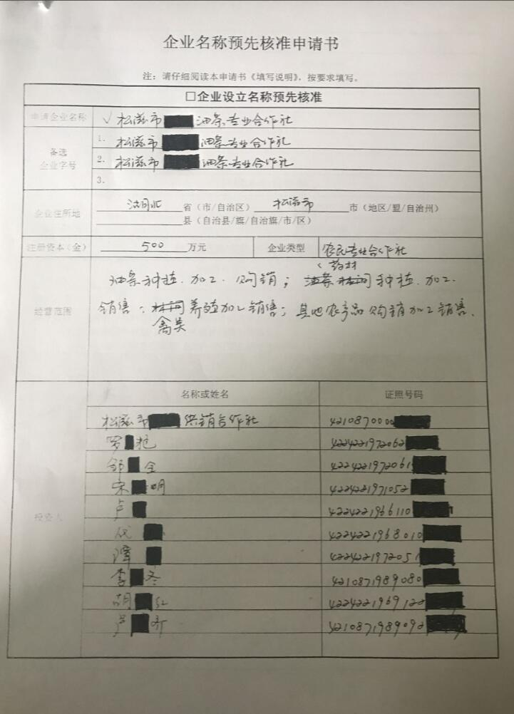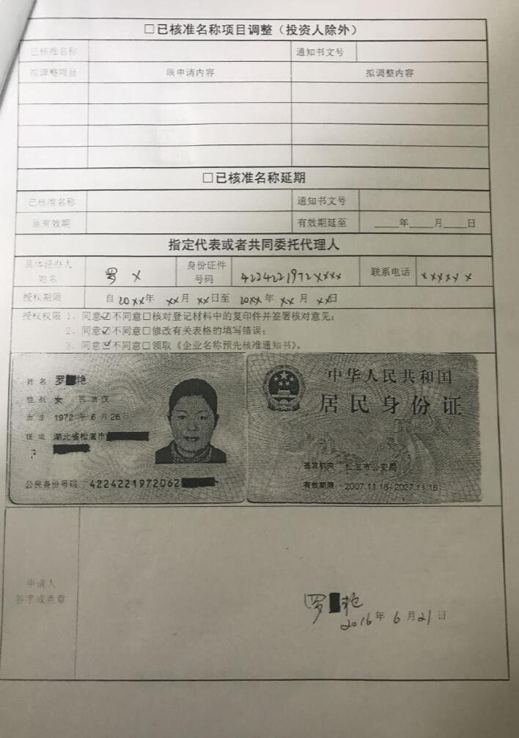

附件3

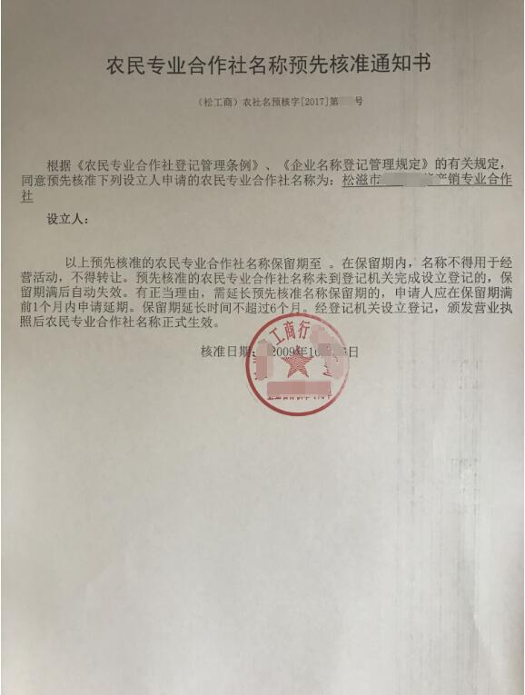

附件4

**名称驳回通知书**              (荆工商)登记内驳字[201X]第XX号

申请人



           提交的潜江XXXX合作社名称预先核准申请，我局决定不予核准。  
            不予核准理由如下：重名

   如对本决定持有异议的，可以自收到本通知后60日内依据《中华人民共和国行政复议法》的规定，向上级行政机关申请行政复议，也可以自收到本通知后三个月内依据《中华人民共和国行政诉讼法》的规定，直接向人民法院提起行政诉讼。

                                            201X年X月XX日